Инструкция по эксплуатации изделия
УЧАГ ДЛЯ КАЗАНА/КОТЛА

Комплектация:
1. | Корпус учага | 1 шт.
2. | Ящик зольный | 1 шт.
3. | Ножка | 4 шт.
4. | Кочерга | 1 шт.
На учагах для казанов 15, 22, 28 литров используются 3 подставки, оберегающие коробку от деформации

Сборка и эксплуатация:
Вынуть из корпуса кочергу и ножки, затем вставить ножки (3) в пазы на дне корпуса (см. схему) и установить учаг в устойчивом положении. Уложить твердое топливо (дрова, древесный уголь) не более 1/3 высоты корпуса изделия. Установить казан/котел на учаг. Перед розжигом учага, выдвинуть зольный ящик (2) для обеспечения подачи воздуха в зону горения через отверстия на дне учага. Разжечь учаг и закрыть дверцу. В процессе горения топлива для регулировки уровня пламени используется зольный ящик. При недостаточном уровне пламени в процессе эксплуатации выдвинуть зольный ящик.

Меры предосторожности:
ОБЯЗАТЕЛЬНО СОБЛЮДАЙТЕ ПРАВИЛА ПОЖАРНОЙ БЕЗОПАСНОСТИ!
Изделие предназначено для эксплуатации на открытом воздухе.
ВНИМАНИЕ! В процессе эксплуатации поверхности изделия нагреваются, для защиты от ожогов рекомендуется пользоваться перчатками или рукавицами.

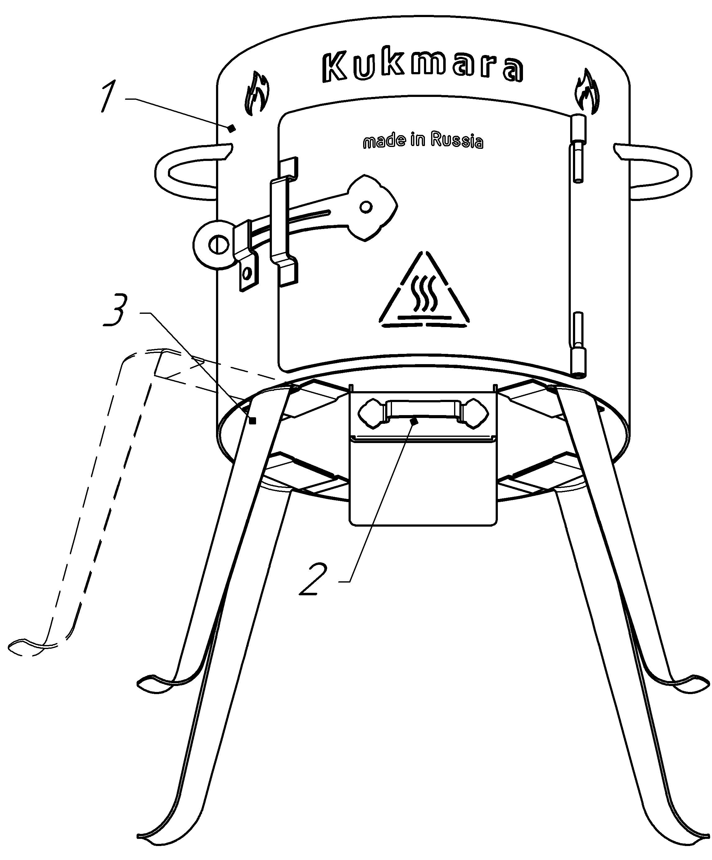

Схема сборки учага

